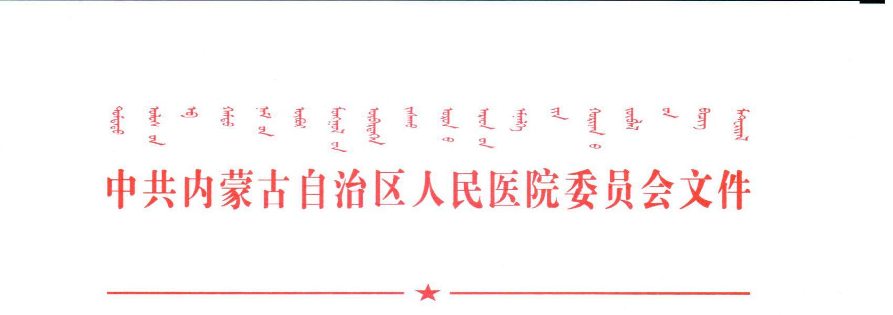

内医党字 [2017] 4 号

关于印发《中共内蒙古自治区人民医院委员会
2016年度党委民主生活会和基层党支部专题组织生活会方案》的通知

各总支、支部:
根据中央纪委、中央组织部，自治区纪委、党委组织部，以及自治区卫生计生委党组等上级关于召开2016年度党员领导干部民主生活会和支部专题组织生活会的通知要求，医院党委制定了《中共内蒙古自治区人民医院委员会2016年度党委民主生活会和基层党支部专题组织生活会方案》，现印发给你们，请认真贯彻落实。
联系人:金颖楠、王博阳
联系电话:3283269
电子邮箱:nmgyydb@126.com

附件： 1.《中共内蒙古自治区人民医院委员会2016年度党员领导干部民主生活会和党支部专题组织生活会方案》
2.《领导班子成员参加基层党支部专题组织生活会支部名称表》
3.《内蒙古自治区人民医院党委2016年度民主生活会征求意见阶段安排表》

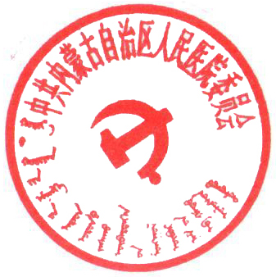
中共内蒙古自治区人民医院委员会
二〇一七年一月十三日

抄送：
内蒙古自治区人民医院党委办公室 2017年1月13日印发
中共内蒙古自治区人民医院委员会
附件1

2016年度党委民主生活会和基层党支部
专题组织生活会方案

根据中央纪委、中央组织部，自治区纪委、党委组织部，及自治区卫生计生委党组等上级关于召开2016年度党员领导干部民主生活会和支部专题组织生活会的通知要求，为开好2016年度党员领导干部民主生活会和基层党支部专题组织生活会，医院党委特制订如下方案。
- 会议主题
以学习贯彻党的十八届六中全会精神为主题，围绕“两学一做”学习教育要求，重点对照《关于新形势下党内政治生活的若干准则))(以下简称《准则》)和《中国共产党党内监督条例》(以下简称《条例》)，结合思想和工作实际，进行党性分析，开展批评和自我批评，不断增强医院领导班子和领导干部发现和解决自身问题的能力，更好地发挥基层党组织战斗堡垒作用和党员先锋模范作用，为贯彻落实党的十八届六中全会精神和自治区十次党代会精神，推进健康内蒙古及和谐医院建设，提供坚强保证。
- 任务目标
- 医院领导班子成员要参加双重组织生活会，既要参加党委民主生活会又要以普通党员身份参加所在支部的专题组织生活会。医院其他处以上干部参加所在支部的专题组织生活会。生活会上重点围绕以下4个方面的要求进行剖析检查和发言。在政治合格方面，重点是牢固树立政治意识、大局意识、核心意识、看齐意识，特别是核心意识、看齐意识，坚定维护以习近平同志为核心的党中央权威，自觉在思想上政治上行动上同以习近平同志为核心的党中央保持高度一致。在执行纪律合格方面，重点是严守党的政治纪律和政治规矩，对党忠诚老实，强化组织观念，说老实话、办老实事、做老实人。在品德合格方面，重点是继承和发扬党的优良传统和作风，讲修养、讲道德、讲诚信、讲廉耻，养成
- 共产党人的高风亮节。在发挥作用合格方面，重点是践行正确政绩观，无私无畏、敢于担当、勇于负责，为推进医院各项事业改革发展苦干实干。
普通党员重点对照“四讲四有”合格党员标准和争当“北疆先锋”有关要求，开展严肃认真的批评和自我批评。
(二)医院班子成员及处以上干部要对照《准则》《条例》查找6个方面突出问题。要坚持问题导向，对照《准则》《条例》规定和要求，紧密结合个人实际，着重从思想、组织、作风、纪律等方面查找存在的突出问题。①理想信念方面，重点查找是否存在信仰信念模糊动摇、精神空虚迷茫，在大是大非面前没有立场、没有态度等问题。②政治纪律和政治规矩方面，重点查找是否存在重大问题上不同党中央保持一致，对党不忠诚、不老实，做“两面人”，独断专行，搞任人唯亲、团团伙伙、拉帮结派等问题。③作风方面，重点查找是否存在脱离实际、脱离群众，弄虚作假，违反中央八项规定精神，“四风”变相反弹回潮，不注重家庭、家教、家风等问题。④担当作为方面，重点查找是否存在安于现状、不思进取、慵懒无为、消极应付、推诱扯皮等问题。⑤组织生活方面，重点查找是否存在不主动参加党的组织生活，不按规定自觉交纳党费，不按规定报告个人有关事项等问题。⑥落实全面从严治党责任方面，重点查找是否存在全面从严治党主体责任和监督责任缺失缺位，主要负责同志的第一责任人和“一岗双责”落实不到位，执纪不严、违纪不究，管党治党宽松软等问题。
(三)从严从实抓好落实。医院党委民主生活会和全院各支部专题组织生活会要坚持严的标准、严的措施、严的纪律，坚持“团结——批评——团结”，实事求是、出于公心，讲党性不讲私情、讲真理不讲面子，严肃认真提意见，满腔热情帮同志，不纠缠细枝末节，不搞无原则纷争，确保开出高质量、好效果，努力推动形成积极向上、干事创业、风清气正的政治生态，为全面推进医院又好又快发展提供坚强保证。
三、方法步骤
- 认真做好会前准备(2017年1月11日至20日)
1.精心组织学习。医院民主生活会和党支部专题组织生活会之前，要按照医院党委关于“两学一做”学习教育安排，开展学习教育自查自补。根据《准则》基本精神和《条例》基本要求，深刻认识新形势下加强和规范党内政治生活、加强党内监督的重大意义，切实增强党内政治文化建设、从严从实开好民主生活会和基层党支部专题组织生活会的思想自觉和行动自觉。
2.广泛征求意见。党委民主生活会要围绕主题，坚持发扬民主、开门纳谏，釆取召开座谈会、谈心谈话、发放调查问卷等形式广泛征求党组织、党员群众、服务对象的意见建议，对征求到的意见进行认真梳理。领导班子成员要对照《准则》《条例》规定和要求，查找存在的突出问题，要把自己摆进去，特别是针对自治区党委第九巡视组反馈的问题进行逐条分析，主动认领问题。
3.普遍开展谈心谈话。医院领导班子要做到“四个必谈”，即:党委书记同每个班子成员必谈，班子成员相互之间必谈，班子成员与分管部门主要负责同志之间必谈，班子成员、各部门主要负责同志与本人组织关系所在党支部党员代表必谈。各党支部要做到“两个必谈”，即:支委之间必谈，支委与党员必谈，提倡党员之间互谈。谈心谈话要一对一、面对面，既谈工作问题，也谈思想问题；既谈自身差距，也提醒对方不足。各党支部要在广泛深入征求意见基础上，形成征求意见、查摆问题和整改措施通报，上报至医院党委。
4.撰写对照检查材料。党员领导干部要深刻进行党性分析，检视党性修养的差距。认真反思近年来中央和自治区查处的典型案例，特别是卫生行业的典型案例，用身边事教育身边人，汲取教训，反躬自省，引为镜鉴。在此基础上，由医院党委负责人主持研究并起草医院班子对照检查材料，全体班子成员以及副处以上干部也要按照衡量尺子严、查摆问题准、原因分析深、整改措施实的要求撰写个人对照检查材料，对照检查材料不少于3000字。
(二)高质量组织召开会议(2017年1月22日至2月10日)。
- 时间安排。医院党委民主生活会初步定于2017年1月23日召开，各基层党支部专题组织生活会原则要在医院党委民主生活会后召开，并在2月10日前完成。医院党委民主生活会前5天班子和班子成员的对照检查材料上报至自治区卫生计生委机关党委，基层党支部特别是班子成员所属支部召开支部专题组织生活会后，应将会议安排的相关事宜报医院党委办公室备案。
- 党委民主生活会基本程序。会议由院党委书记主持并代表班子对照检查; 班子成员首先由院党委书记开始逐个进行个人对照检查发言并开展批评和自我批评;上级党组织出席会议的同志点评；进行会议总结。自我批评要落细落小、见人见事见思想，防止以讲道理代替谈问题，以班子问题代替个人问题。班子成员之间要开展诚恳的相互批评。相互批评要坦诚相见、开门见山，不能以工作建议代替批评意见，不能搞“一团和气”，当老好人。对批评意见要正确对待、虚心接受，有则改之、无则加勉。开展批评一律要称呼同志，不称呼党内外职务。
3.支部专题组织生活会程序。由支部书记组织党员围绕“两学一做”开展批评与自我批评，支部班子成员要带头深入剖析党性修养。开展“回头看”，认真查摆问题，并提出整改方案。副处以上干部要以普通党员身份参加所在支部的专题组织生活会，会上要带头发言查摆问题，对照检查。医院班子成员还要根据分工有选择的参加和指导分管系统基层党支部的专题组织生活会。
(三)扎实抓好会后工作(2017年2月10日至20日)。
1.制订整改措施。党委民主生活会和专题组织生活会后，院领导班子和班子成员要针对查找出来的问题，结合上一年度尚未整改完成的问题，制定整改措施，形成领导班子和班子成员个人整改清单，并在一定范围公开。要立行立改，整改情况接受党员、群众监督。
2.总结上报情况。基层党支部专题组织生活会结束后15天内，各支部要将专题组织生活会情况报告及查摆出的问题、整改措施(纸质版和电子版)上报总支，总支汇总后上报医院党委。各党总支、各支部要及时将有关资料整理归档。

中共内蒙古自治区人民医院委员会
二〇一七年一月十三日

领导班子成员参加基层党支部专题组织
附件2

生活会支部名称列表

孙德俊 院办党支部
莎如拉 党办、工会党支部
赵兴胜 科研处党支部
高学文 保健所第一党支部
石向荣 总办、物管党支部
高关心 质管、保卫处党支部
云志中 泌尿外科党支部
袁 军 神经内科、康复科党支部
李月英 计划财务处党支部

附件3

内蒙古自治区人民医院党委2016年度民主生活会
和基层党支部专题组织生活会时间任务安排表
工作步骤 | 时 间 | 任 务
 | 2017年1月13日 | 向全院各总支、支部下发医院党委关于召开2016年度党委民主生活会和支部专题组织生活会的工作安排，部署民主生活会及专题组织生活会的各项工作
动员部署、征求意见、谈心谈话阶段 | 2017年1月16日 | 召开民主党派、无党派代表座谈会
动员部署、征求意见、谈心谈话阶段 | 2017年1月16——2017年1月18日 | 孙德俊同志与所有班子成员、班子成员相互“一对一”谈心谈话
动员部署、征求意见、谈心谈话阶段 | 2017年1月19日 | 召开中心组学习会、中心组成员座谈会
动员部署、征求意见、谈心谈话阶段 | 2017年1月19日 | 班子成员与分管部门负责人、班子成员与所属支部党员代表“一对一”谈心谈话
动员部署、征求意见、谈心谈话阶段 | 2017年1月19日 | 班子成员共同研究班子存在的问题，研究班子对照检查材料的撰写内容。
动员部署、征求意见、谈心谈话阶段 | 2017年1月16日  ——1月19日 | 处以上干部与所属支部党员代表谈心谈话
动员部署、征求意见、谈心谈话阶段 | 2017年1月16日  ——1月24日 | 各基层党支部支委互谈、支委与党员谈心谈话
撰写材料阶段 | 2017年1月20日 | 班子成员提交班子及个人对照检查材料
撰写材料阶段 | 2017年1月20日 | 请示上级党委，上报民主生活会会议材料
撰写材料阶段 | 2017年1月20日 | 处以上干部向党委提交个人对照检查材料
召开会议阶段 | 2017年1月23日 | 召开2016年度党委民主生活会
召开会议阶段 | 2017年1月25——  2月10日 | 各支部召开专题组织生活会
整改总结阶段 | 2017年2月10——  2017年2月20日 | 班子成员列出整改清单，并在一定范围内公开
整改总结阶段 | 2017年2月10——  2017年2月20日 | 各支部上报专题组织生活会情况报告及查摆出的问题、整改措施

